

**Axborot-Kommunikatsiya texnologiyalari va**

**Aloqa harbiy instituti**

**Havo Hujumidan mudofaa Radiotexnik**

**qo‘shinlari kafedrasi 145-21-guruh kursanti**

**Rashidov Jamshidning Python dasturlash tili fanidan**

**7-VARIANT**

**Kursant : RASHIDOV.J.A**

**2- topshiriq**

Haqiqiy sonlar fayli berilgan. Undagi eng katta va eng kichik elementlar o’rinlari almashtirilsin.

Dastur kodi :

def swap_min_max(lst):

if len(lst) == 0:

return lst # Agar ro'yxat bo'sh bo'lsa, uni qaytarish

# Eng kichik va eng katta elementlarning indeklarini topamiz

min_index = 1st.index(min(1st))

max_index = 1st.index(max(1st))

# Eng kichik va eng katta elementlarni almashtiramiz

1st[min_index], 1st[max_index] = 1st[max_index], 1st[min_index]

return 1st

# Misol ro'yxat

numbers = [3.5, -2.1, 7.8, 1.2, -4.5, 6.3]

# Natijani chiqarish

swapped_numbers = swap_min_max(numbers)

print("O'zgartirilgan ro'yxat:", swapped_numbers)

**Natijasi:**

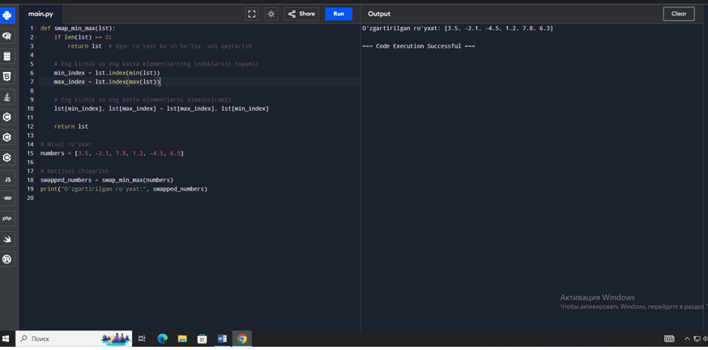

**3- topshiriq**

N ta elementdan tashkil topgan massiv va k butun soni berilgan (1<=k<n). Massiv elementlarini k ta o’rin o’ngga siljituvchi programma tuzilsin. a[0] element qiymati a[k] ga o’tadi , a[1] esa a[k+1] ga, massivning ohirgi k ta elementi tashlab yuboriladi. Hosil bo’lgan massivning dastlabki k ta elementi qiymati nolga teng bo’lsin.

**Dastur kodi**:

# Massiv va k sonini kiritish

n = int(input("Massiv uzunligini kiriting (n): "))

k = int(input("Siljitish sonini kiriting (k): "))

a = list(map(int, input(f"{n} ta elementdan iborat massivni kiriting: ").split( )))

# Massivning oxirgi k elementlarini tashlab yuborish

for i in range(n-1, k-1, -1):

a[i] = a[i-k]

# Dastlabki k elementlarini 0 qilish

for i in range(k):

a[i] = 0

# Natijaviy massivni chiqarish

print("Natijaviy massiv:", a)

**Natijasi:**

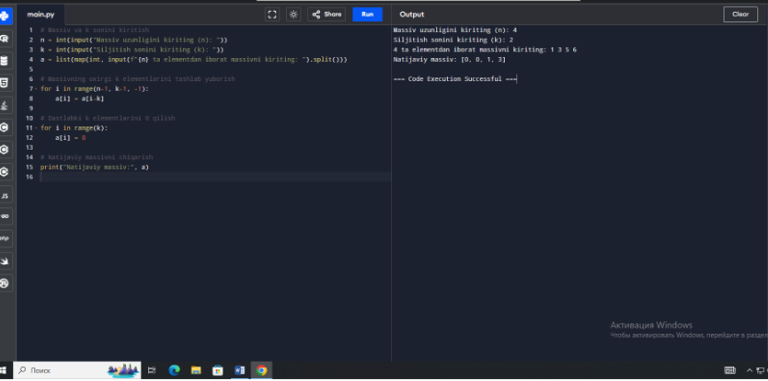

**4-Topshiriq:**

Uch xonali son berilgan. Uning chapdan birinchi raqamini o’chirib o’ng tarafiga yozishdan hosil bo’lgan sonni aniqlovchi dastur tuzilsn. Dastur pyqt5 paketidan foydalanib tuzilsin.